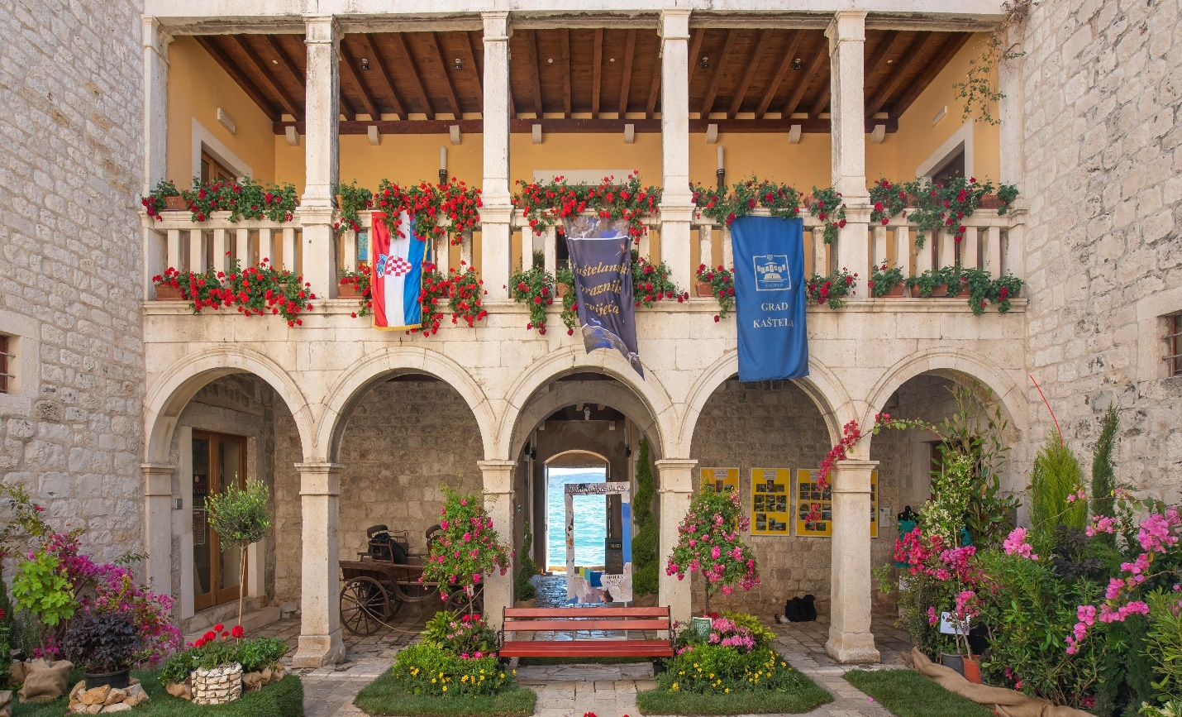

**TURISTIČKA ZAJEDNICA GRADA KAŠTELA**

**ORGANIZACIJSKI ODBOR ZA**

**33. EKO NATJECANJE ODGOJNO OBRAZOVNIH USTANOVA**

**29. NATJECANJE ZA NAJLJEPŠI KAŠTELANSKI PERIVOJ,**

**BALKON, JAVNU POVRŠINU**

**20. KAŠTELANSKI PRAZNIK CVIJEĆA**

**KAŠTELA, 15.04.2021.**

**PREDMET: AKCIJA "LIPA SU LIPA MOJA KAŠTELA" – OBILJEŽAVANJE 20. KAŠTELANSKOG PRAZNIKA CVIJEĆA na temu "Kaštelanski perivoji"**

U sklopu priprema turističke sezone Turistička zajednica Grada Kaštela, udruge "Lijepa naša Kaštela", Bijaći, i Odgojno-obrazovne ustanove Kaštela, OŠ Ostrog i Botanički vrt, S.Š. Braća Radić, a pod pokroviteljstvom Grada Kaštela i Ministarstva poljoprivrede i šumarstva, organiziraju tradicionalnu akciju "Lipa su lipa moja Kaštela".

Ove godine, grad Kaštela je dobio vrijednu donaciju od cca 50 sadnica ginka, od našeg sugrađanina, gosp. Ante Ivče.

**Početkom sadnje ginka u odgojno obrazovnim ustanovama grada Kaštela , kod vrtića Maslima , K.Štafilić (kod stare Masline ) najvaljujemo i počinjemo i sve aktivnosti akcije Lipa su lipa moja Kaštela.**

Akcija se sastoji od:

1. Skupljanja i odvoza krupnog otpada koji već tradicionalno traje 2 tjedna prije početka praznika cvijeća: od 03.05.-16.05.2021.
2. Podjele letka s pozivom građanima na uređenje svojih vrtova i okućnica sa datumima i mjestima za odvoz glomaznog otpada.
3. 33. Natjecanja odgojno – obrazovnih ustanova grada Kaštela u uređenju okoliša škole i sprovođenja edukacije učenika o očuvanju prirode - obilazak povjerenstava 11.05.2021.
4. 29. Natjecanja za najljepši kaštelanski perivoj u kategorijama: najljepši perivoj, okućnica, balkon, stara balatura, okoliš ustanova ili poslovnog objekta. Posebno pozivamo vlasnike turističkih objekata da kandidiraju okoliše svojih objekata, kao i sudionike iz Kaštelanske zagore da prijave svoje lijepe vrtove, okućnice i balature - obilazak povjernstva 12.05.2021.
5. Predstavljanja brošure Kaštelanski praznik cvijeća – 20 godina i mozaičko dokumentarnog filma posvećenog Kaštelanskom prazniku cvijeća i svim natjecanjima koja su mu prethodila: Natjecanje odgojno ̶ obrazovnih ustanova grada Kaštela i Natjecanje za najljepši kaštelanski perivoj bit će virtualno.
6. **Obilježavanje 20. Kaštelanskoog praznika cvijeća, je ove godine trebalo biti održan u Kaštel Novom, park Đardin (obogaćen novim sadnicama) i Biblijskom vrtu gospe Stomorije.**

**Obilasci lokaliteta su mogući u terminu planiranog 20. Kaštelanskog praznika cvijeća, od 14.05.-16.05.2021 u skladu sa epidemiološkim mjerama.**

**Sukladno epidemiološkim mjerama nije moguće održavanje manifestacija ni sajmova, pa ćemo sve druge planirane aktivnosti , podjele nagrada i diploma natjecateljima,** predstavljanje aktivnosti na uređenju Griže u Biblijskom vrtu Gospe Stomorije: Vlastiti pogon grada Kaštela i Udruga Biblijski vrt , **održati kad to epidemiološke mjere dopuste.**

Pozivamo sve naše sugrađanke i sugrađane, da se uključe sukladno svojim interesima, da nas kontaktiraju i kandidiraju svoje lijepe vrtove, okućnice, balkone i perivoje.

**Napomena: Programi će se održati u skladu sa epidemiološkim mjerama.**

Kontakt tel./ fax. 021 227 933, e-mail: [info@kastela-info.hr](mailto:info@kastela-info.hr)

Direktorica TZG Kaštela

Nada Maršić